**Bienvenue**



Madame, monsieur

C’est avec grand plaisir que le Roller Club Tourcoing vous recevra du 16 au 18 juin au complexe Leo LaGrange salle Dumortier pour l’OPEN DANSE 2017.

Ce dossier comporte tous les renseignements afin que votre séjour sur Tourcoing soit réussi.

De nombreux bénévoles du Roller Club Tourcoing assistés de volontaires des clubs artistiques du nord seront à votre service tout au long de la compétition.

Nous remercions la municipalité de Tourcoing pour son aide logistique.

Vous souhaitant un agréable séjour dans le NORD.

A bientôt, sportivement

Fany Kleinhans

Présidente du R C T

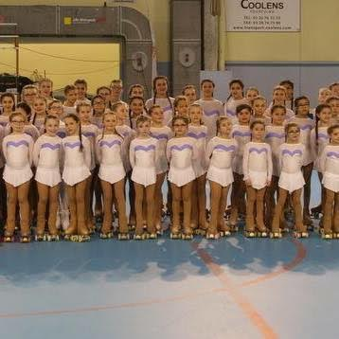

**Evènement**

**COMPETITION**

Open de France Danse sur roulettes

**ORGANISATEUR**

Roller Club Tourcoing

**DATES**

Du vendredi 16 au Dimanche 18 juin 2017

**SITUATION**

Complexe Sportif Léo Lagrange

Rue des anges

59200 Tourcoing

**TARIFS D’ENTREE**

Gratuit

**CONTACT**

Mme Kleinhans Fany

rollerclubtourcoing@gmail.com – 06.78.30.04.10

**RESTAURATION**

Un service de restauration sera assuré durant la compétition.

Le prix du repas est fixé à 10€.

**BORDEREAU DE RESERVATION**

**FICHE DE RESTAURATION**

**Open de France 2017**

CLUB :

RESPONSABLE :

TELEPHONE :

|  |  |  |  |  |
| --- | --- | --- | --- | --- |
| **Jour** | **Type de Repas** | **Nombre** | **Prix Unitaire** | **Total en € Prix Unitaire 10 €** |
| **Vendredi** | Matin |  | 4 € | € |
| Midi |  | 10 € | € |
| Soir |  | 10 € | € |
| **Samedi** | Matin |  | 4 € | € |
| Midi |  | 10 € | € |
| Soir |  | 10 € | € |
| **Dimanche** | Matin |  | 4 € | € |
| Midi |  | 10 € | € |
| **Total** | |  |  | € |

|  |  |  |  |
| --- | --- | --- | --- |
| **Jour** | **Type de Repas** | **Nombre** | **Total en € Prix Unitaire 5 €** |
| **Dimanche** | Panier Pic Nic* |  | € |
| **Total** | |  | € |

* Sandwich + Chips + eau + compote

Merci de bien vouloir compléter le bordereau et de le retourner par mail au plus tard le 3 juin à l’adresse suivante :

Courriel : [rollerclubtourcoing@gmail.com](mailto:rollerclubtourcoing@gmail.com)

Puis de l’envoyer par courrier accompagné d’un chèque d’acompte de 30% à l’ordre de RCTourcoing à l’adresse suivante :mme Leenknegt Aline 71 rue de la paix 59150 halluin

***Règlement***

Voir règlement CPA

***Engagements***

Afin de faciliter la préparation, une copie des engagements ainsi que le nombre d’entraineurs et d’accompagnateurs devront être communiqués par mail au Comité d’Organisation à l’adresse suivante :

Courriel : rollerclubtourcoing@gmail.com

***Badges compétitions***

1 badge par patineur

Pour les délégués et entraîneurs, par club :

* 1 à 4 patineurs : 2 badges
* 5 à 7 patineurs : 3 badges
* 8 à 11 patineurs : 4 badges
* + de 11 patineurs : 5 badges

***Organisation***

**CLUBS ORGANISATEURS**



**PARTENAIRES**



**Ligue Nord Pas-de-Calais**







***Tourcoing***

**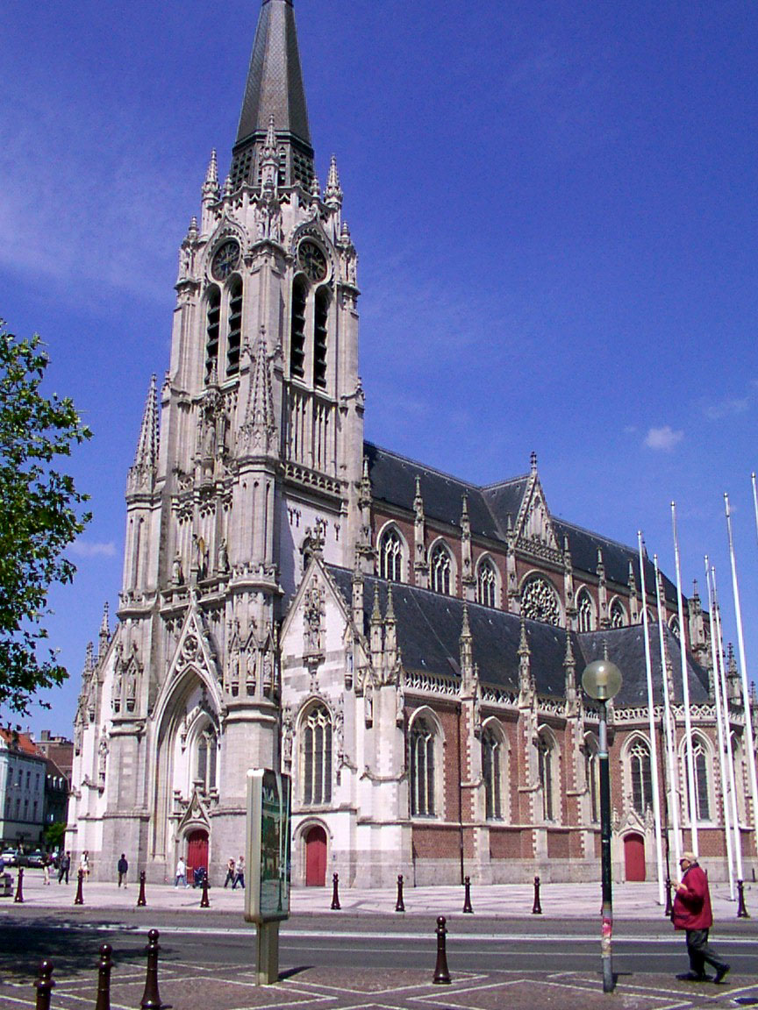  
A la découverte de Tourcoing**

**EGLISE SAINT CHRISTOPHE** *Centre ville de Tourcoing*

*Premier sanctuaire du bourg au XIe s, l'Eglise Saint-Christophe est l'un des plus beaux édifices néo-gothiques de la région. Elle réunit des éléments ajoutés du XIIIe au XVIe s et transformés au XIXe s. De ses 80 mètres, l'Eglise Saint-Christophe domine encore toute la ville. Illumination nocturne.*

**L’HOSPICE D’HAVRE** *100 rue de Tournai - Tél : + 33 (0)3 59 63 43 53 - Ouvert tous les jours de 13h30 à 18h sauf les mardis, les jours fériés et en août. Accessible aux personnes à mobilité réduite*

*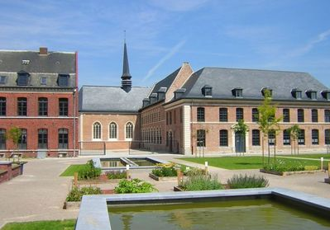Fondé en 1260 par la Comtesse Mahaut de Guisnes, l’ancien monastère Notre Dame des Anges est le seul couvent encore complet de la région et le plus grand bâtiment de style XVIIe encore existant. Agrandi au XVIIe et au XVIIIe siècles d’une chapelle abritant un magnifique retable baroque (1650) et d’ailes de style français, il forme un superbe ensemble unifié par la cloître.  
La chapelle, les galeries du cloître et le réfectoire sont inscrits à l’Inventaire Supplémentaire des Monuments Historiques.*

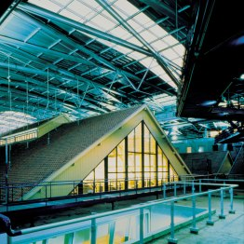**LE FRESNOY, STUDIO NATIONAL** *22 rue du Fresnoy  - Tél : + 33 (0)3 20 28 38 00 -* [*www.lefresnoy.net*](http://www.lefresnoy.net)

*Dirigé par Alain Fleischer, le Fresnoy propose au public tout au long de l'année de grandes expositions d'art contemporain, des programmations cinéma, des concerts, spectacles, conférences....*

**LE MUba** *2 rue Paul Doumer -* ***Entrée gratuite*** *- Tél : + 33(0)3 20 28 91 60 - Ouvert tous les jours de 13h30 à 18h sauf mardis et jours fériés.* [*www.musenor.com*](http://www.musenor.com)

*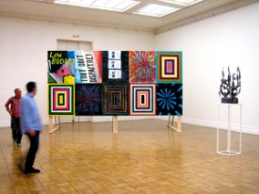Le MUba de Tourcoing est lui aussi une passerelle. Une passerelle entre les œuvres du passé et l'art contemporain, entre les artistes reconnus et les talents en devenir. Le bâtiment est un ancien hôtel particulier du milieu du XIXe siècle, complété par des galeries typiques des années 30. Une association d'amis promeut la notoriété et l'image du musée des Beaux-Arts par des actions remarquées.*

**LA MAISON DU BROUTTEUX** *18 rue Jules Watteuw*

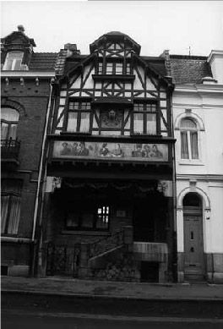*Jules Watteuw (1849-1947), dit "Le Broutteux", ardent défenseur de l'identité tourquennoise, s'est vu offrir cette maison par ses amis, en 1909. Une maison au style et aux décors très particuliers …*

**LE JARDIN BOTANIQUE** *Entrée rue du Moulin-Fagot. Horaires d'ouverture du jardin : Du 1er avril au 30 septembre, en semaine de 8h à 20h,   
le Samedi de 9h à 20h, dimanche et jours fériés de 10h à 19h. Seul le jardin est accessible. Pour la visite des serres, contacter le service des Parcs et Jardins au 03.59.63.44.40*

*Charmant et discret, il réunit de grands hêtres, de vieilles glycines, des rosiers anciens, de très nombreuses plantes d'ombre et un petit musée sur les fruits et légumes. Pour répondre à une fréquentation du site de plus en plus importante, le jardin s'est équipé de nouvelles serres pédagogiques sur une surface de 1200 m².*

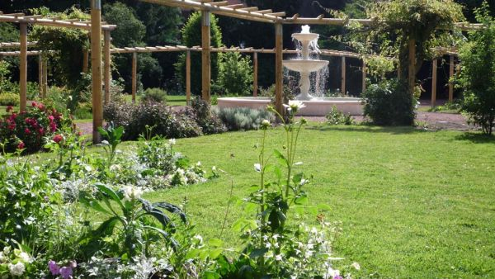**Office de Tourisme**

9 rue de Tournai - 59200 Tourcoing  
Ouvert du mardi au samedi de 9h30 à 12h30 et de 13h30 à 18h30  
Tél. : +33 (0)3 20 26 89 03Fax : +33 (0)3 20 24 79 80  
[tourcoingtourisme@wanadoo.fr](mailto:tourcoingtourisme@wanadoo.fr) 

[www.tourcoing-tourisme.com](http://www.tourcoing-tourisme.com)

***Accès***

**En avion**

L’aéroport international de Lille-Lesquin se trouve à 10 km du centre de Lille. Il dessert plus de 70 destinations nationales et internationales.(Aéroport CDG et Orly Paris à 2H de Tourcoing) • Vols directs avec Air France, Aigle Azur, Air Algérie, easyJet, HOP!, Ryanair, Tunisair, Transavia, twinjet, Volotea, Vueling depuis Ajaccio, Bastia, Biarritz, Bordeaux, Lyon, Marseille, Montpellier, Mulhouse, Nantes, Nice, Strasbourg et Toulouse. • Vols internationaux directs depuis Barcelone, Genève, Alger, Oran, Tunis, Porto, Rome, Venise, Agadir, Marrakech et Oujda. • Une navette assure la liaison entre l’aéroport et le centre ville de Lille (arrêt devant le centre commercial Euralille). Durée du trajet : 20 mn.

**En train**

Venir en train : (au départ de Tourcoing ou de Lille) • Les gares sont desservies par le métro et le tramway. • Gare Tourcoing ou Lille Flandres : TER et TGV directs pour Paris. • Gare Lille Europe : Eurostar pour Londres et Bruxelles, TGV directs pour l’aéroport de Roissy, Paris et toutes les grandes villes françaises. • OUIGO formules très intéressantes jusque Tourcoing puis accès hôtels (Ibis ou B&B) et salle possible à pied

**En voiture**

Depuis l’Autoroute A1

Salle Leo Lagrange

Suivre Tourcoing centre

Centre ville de Tourcoing

Puis rue des Anges

Gare de Tourcoing

Un parking est présent devant la salle.

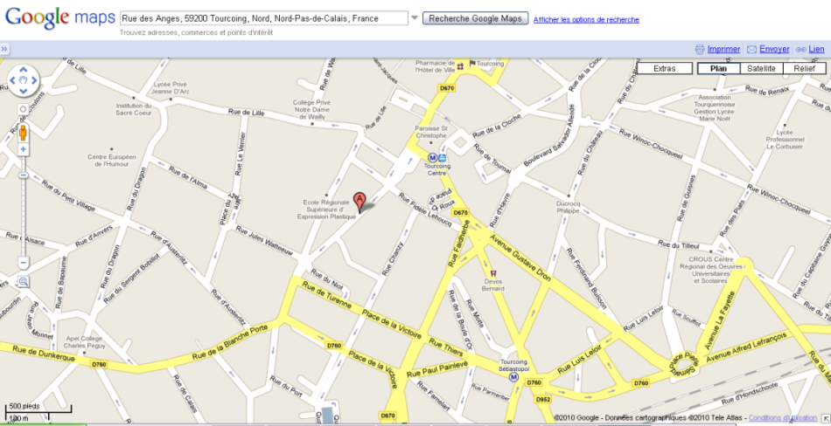***Transport***

**Citadine de Tourcoing**

Relie les principaux quartiers de Tourcoing et Neuville en Ferrain. Elle propose des connexions directes vers le métro, le tramway et dessert le centre commercial de Roncq et le centre hospitalier de Dron.  
**Elle circule de 5h30 à 22h30 du lundi au dimanche avec un bus toutes les 15 minutes en journée.**

**Metro**

|  |  |  |  |
| --- | --- | --- | --- |
| **Ligne 2** | **Premier départ** | | **Dernier départ** |
|  | **lundi au samedi** | **dimanche & fêtes** | **tous les jours** |
| **St-Philibert** vers C.H. Dron | 5h12 | 6h24 | 23h40 vers CH. Dron 0h10 vers Fort de Mons |
| **C.H. Dron** vers St-Philibert | 5h08 | 6h20 | 23h56 |

Descendre à l’arrêt « Tourcoing Centre »

**Tramway**

|  |  |  |  |
| --- | --- | --- | --- |
|  | **lundi au samedi** | **dimanche & fêtes** | **tous les jours** |
| **Gare Lille Flandres vers Tourcoing centre** | 5h44 | 7h17 | 0h30 |
| **Tourcoing Centre vers Gare Lille Flandres** | 5h41 | 6h37 | 00h04 |

Descendre à l’arrêt « Tourcoing Centre »

Plus d’informations sur :

www.transpole.fr

***Hébergement***

**Hôtel IBIS – Tourcoing**

1 avenue Gustave Dron  
Centre du Général De Gaulle  
03 20 24 84 58

<http://www.accorhotels.com/fr/hotel-0642-ibis-lille-tourcoing-centre/index.shtml>

Hôtels / restaurants

**Première Classe (5 min en voiture, 30 min à pied, 1 arrêt de métro)**

401/405, boulevard Gambetta  
08 92 70 70 41  
<http://www.premiereclasse.fr>Hôtels / restaurants

**B&B Lille Tourcoing Centre**

83 r Tournai, 59200 TOURCOING   
08 92 78 29 29  
<http://www.hotel-bb.com/fr/hotels/lille-tourcoing-centre.htm>  
Hôtels / restaurants

**QUELQUES HOTELS A PROXIMITE A proximité immédiate de Tourcoing**

Vous trouverez tous les hôtels à toutes gammes de prix et de confort ALTIA HOTEL LILLE TOURCOING NEUVILLE EN FERRAIN Hôtel 4 étoiles de 108 chambres. L'hôtel est situé dans un cadre de verdure avec terrasse, piscine chauffée, jardin, sauna, fitness et Play Station. Parking gratuit. 6 salles de réunion de 2 à 200 personnes - Situé à la frontière belge, l'hôtel se trouve à seulement 45 minutes de Bruges et Gand, à 15 minutes de Lille et à 5 minutes de Courtrai. Et plus encore ……

Consultez le site de l’office du tourisme de Tourcoing pour trouver d’avantage d’informations sur les hébergements :

[www.tourcoing-tourisme.com](http://www.tourcoing-tourisme.com)

***Le complexe***

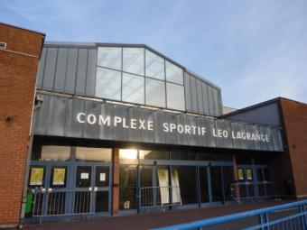

**Adresse**

Complexe sportif municipal Léo Lagrange

Rue des anges

59200 Tourcoing

**Type de sol**

parquet

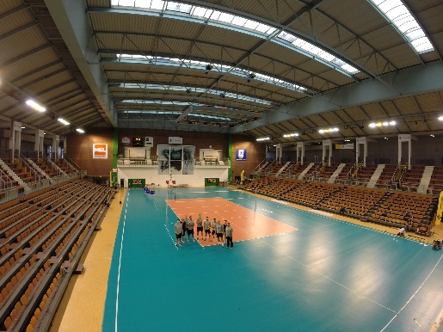  
**Dimensions**

20m x 40m

**Organisation**

8 vestiaires ,espace restauration,salle de reunion.

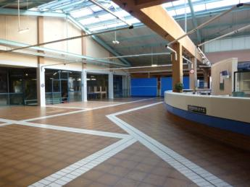**Roues conseillées**

Grease

**Capacité d’accueil**

Gradins pouvant accueillir 800 personnes

***Bordereau SACEM***

**Le bordereau SACEM est à envoyer à :**

Roller club tourcoing

24 rue d elbeuf 59200 tourcoing

CLUB : ________________________________________

|  |  |  |  |
| --- | --- | --- | --- |
| Nom du patineur | Titre de l’œuvre | Compositeur | Durée |
|  |  |  |  |
|  |  |  |  |
|  |  |  |  |
|  |  |  |  |
|  |  |  |  |
|  |  |  |  |
|  |  |  |  |
|  |  |  |  |
|  |  |  |  |
|  |  |  |  |
|  |  |  |  |
|  |  |  |  |
|  |  |  |  |
|  |  |  |  |
|  |  |  |  |
|  |  |  |  |
|  |  |  |  |
|  |  |  |  |
|  |  |  |  |
|  |  |  |  |
|  |  |  |  |
|  |  |  |  |
|  |  |  |  |
|  |  |  |  |
|  |  |  |  |
|  |  |  |  |
|  |  |  |  |
|  |  |  |  |
|  |  |  |  |